Lunes
14
de Diciembre

1° de Secundaria
Artes

Habitando mi mundo con las artes

Aprendizaje esperado: Realiza propuestas artísticas originales y utiliza materiales no convencionales dentro de una producción artística a presentar.

Énfasis: Crear una propuesta artística original utilizando materiales no convencionales.

¿Qué vamos a aprender?

En estas sesiones de la asignatura de artes, has vivido experiencias y se han generado infinidad de actividades. Así que nos gustaría mucho que recordarás qué ha pasado en este espacio.

¿Qué hacemos?

¿Qué tal si, las producciones artísticas que has creado y han sido parte de momentos importantes en tu vida, presentas estas piezas artísticas de una más profesional?, ¿te gustaría poder hacer una gran exposición para que tus familiares y amigos las vieran?, ¿te has puesto a pensar cómo podrías presentar tus colecciones, ya sea a familiares o amigos en estos tiempos de pandemia?

Es importante que sepas con qué elementos cuentas y que busques un espacio, para poder desarrollar esta idea. Así podrás plasmarla de una manera innovadora y creativa.

Probablemente colecciones algo, si no es así, no te preocupes, reúne por favor todas tus producciones artísticas que has realizado a lo largo de estas sesiones.

Para acomodarlas de la mejor manera, antes que nada, debes pensar ¿qué quieres comunicar? Porque de esta forma tendrás un objetivo más claro al seleccionar tus objetos u obras.

Como estás creaciones habitaban en tu imaginación y tus colecciones, son parte de ti, entonces podrías titularla: “Habitando mi mundo con las artes”. Podrías realizar una exposición de los procesos que te llevaron a realizar tus obras, dividiendo tu colección entre “el objeto expositivo o la obra” y el “recurso museográfico” para darle contexto. Más adelante les explicaremos qué significa eso, pero por ahora es importante que sepas qué quieres mostrar.

Y para definir ¿cómo lo vas a mostrar? necesitarás buscar el espacio correcto, con cierta iluminación, acústica y texturas, para crear ambientes de experiencia que comuniquen esa idea que querernos transmitir.

La planeación es justamente una de las partes más interesantes, porque irás imaginando los recursos que utilizarás para cristalizar tus ideas... y eso es muy emocionante. Una vez resuelto todo eso, darás vida a tu museo personal. Te iremos explicando poco a poco, ya que en casa puedes tener una variabilidad de espacios, trabajos u objetos, que tendrán particularidades o características distintas.

Para definir el reconocimiento del espacio, observa el siguiente video:

- Reconocimiento del espacio
https://youtu.be/2ljuT2QgSWM

Y para comprender mejor esto de los espacios, es importante realizar lo siguiente:

- Reconocimiento del espacio

El espacio destinado para una exposición puede ser abierto, en patio, jardín o algún paisaje, o cerrado, casa, sala, una habitación. Y se deben considerar factores como las dimensiones, los materiales con los que están hechos, las ornamentaciones o decoraciones y el equipamiento o muebles.

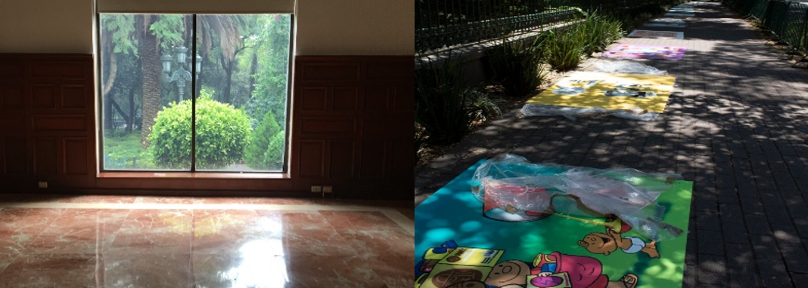

- Introducción al proyecto expositivo

El diseño o proyecto expositivo es el arte, las técnicas y las estrategias aplicadas en el acondicionamiento del espacio, previamente reconocido. Es justo el ejercicio de interpretación de un guion previamente realizado por parte del curador o curadora, traducido al lenguaje museográfico (color, iluminación, mobiliario e incluso gráfica). Para lograr el diálogo con los públicos.

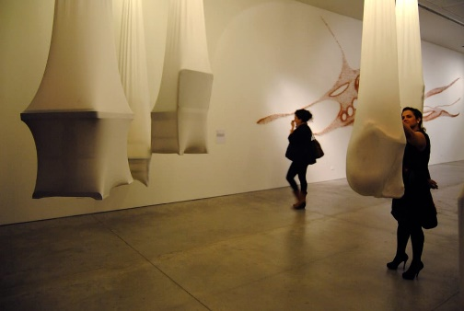

- Manejo de espacio

Es el momento en el que se interviene el espacio ya acondicionado con el mobiliario, iluminación y colores antes proyectados. Se debe hacer un “sembrado de la obra” previo al montaje, ya que de esta manera se asegurará si la obra es compatible con su mobiliario y ambientación.

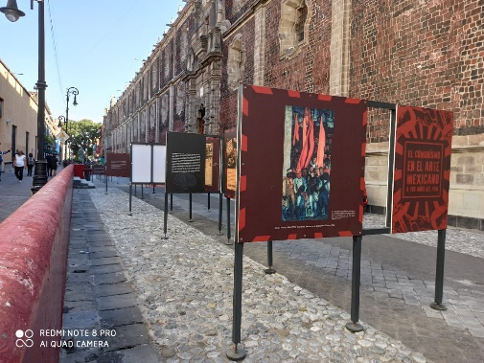

Recuerda que la clave se encuentra no sólo en “¿cómo los voy a acomodar?” Sino también en “¿qué recursos me ayudarán a comunicar mi idea a través del objeto?” Y eso se logra con un buen uso de los espacios, así como de los recursos tanto de iluminación como de herramientas a usar. Es decir, necesitamos generar ambientes o atmósferas que nos ayuden a presentar nuestra obra.

No dejes de hacer anotaciones y poner lo más relevante de lo que vas aprendiendo, porque hoy, tu libreta está sirviendo de bitácora.

Es muy importante activar todos tus sentidos, pues con ayuda de ellos podrás entender mejor el mensaje que te quiere comunicar cada obra, así como cada atmosfera que las rodeará y que generarás por medio de colores, sonidos, algunos olores, texturas, etc.

Ciertos aromas como un perfume, te pueden hacer recordar a una persona especial. Coloca tus objetos, los que sean significativos para ti, como hiciste con tu escafandra, pero ahora en tu museo personal.

Cuando diseñes tu museo personal en casa, utiliza paredes y espacios con el permiso de tu familia y comiencen el recorrido. Por lo general se empieza por la derecha, pero en este caso no importa la dirección que tomen, así que no te preocupes, pueden recorrerlo libremente. Con ayuda de tu imaginación genera exposiciones, en donde tus obras enmarquen tu mundo interior.

Comparte tus colecciones con tu familia, maestras, maestros y compañeros, si te es posible, deja todo como está un tiempo, como una sala temporal de un museo o bien, toma alguna fotografía o dibuja el acomodo del espacio que hiciste en tu cuaderno, porque lo utilizarás en la siguiente sesión.

recuerda que cada una de tus producciones artísticas, son dignas de presentarse en una exposición artística, hazla con ayuda de tu familia, será un buen momento para vivir y compartir experiencias novedosas jugando con el espacio cotidiano.

¡Buen trabajo!

Gracias por tu esfuerzo.

